Osnovna škola: Klinča Sela
Nastavni predmet: Katolički vjeronauk
Učitelj: Josip Kunac, prof.
Razredni odjel: 1.
Redni br. pripreme: 41.
Tema: VI. S ISUSOM NA PUTU DOBROTE I PRAŠTANJA
Podtema: 2. Naša molitva I.
Odgojno-obrazovni ishodi učenja:
- Učenik izgovara molitve Očenaš, Zdravo Marijo, Slava Ocu, Anđele čuvaru, zna se prekrižiti. (OŠ KV B.1.3.)
- Učenik navodi načine kojima ljudi izražavaju svoju vjeru i zahvalnost Bogu: obiteljska molitva, nedjeljna misa, pobožnosti. (OŠ KV B.1.3.)
- Učenik izražava stav poštovanja prema ljudima oko sebe konkretnim gestama poštovanja i pomirenja. (OŠ KV C.1.1.)

TIJEK NASTAVNOG SATA

UVODNI DIO
Oče naš…

ili:

ZNAK KRIŽA

DRAGI BOŽE,
HVALA TI ZA OVAJ NOVI DAN,
ZA NAŠE PRIJATELJE I UČITELJE.
BUDI S NAMA DOK UČIMO I MOLIMO. AMEN.

ZNAK KRIŽA

Pregled domaće zadaće:
Učenici daju vjeroučitelju na uvid domaću zadaću od prošlog susreta:
„Učenici će riješiti, ili dovršiti rješavanje RB, str. 44.

Ili:

Učenici će naučiti molitvu Oče naš napamet i nacrtati znak molitve u bilježnicu ako su je naučili lijepo i tečno (svijeća🕯️ ili 🙏sklopljene ruke). Na idućem satu će biti ispitivani za ocjenu.“

Ispitivanje molitve Oče naš!

Motivacija:
Učenici motre sličice dječaka u udžbeniku, str. 61.
Razgovor:
- Što radi dječak na slici?
- Kada se sve možemo moliti?
- Molimo li se samo u crkvi?

Najava teme: Danas ćemo učiti kako i kada se molimo i zašto je molitva važna u našem životu.

SREDIŠNJI DIO

Prijedlozi aktivnosti:

Aktivnost 1: „Obrada teksta“:
Vjeroučitelj uz pomoć sličica objašnjava:

- jutarnja molitva – započinjemo dan s Bogom. Jutarnja molitva je kao dobro jutro koje kažemo Bogu. Zahvaljujemo Mu za novi dan i molimo Ga da bude s nama.
- molitva prije jela i poslije jela – zahvaljujemo za hranu koju ćemo blagovati i koju nam je dao.
- večernja molitva – zahvaljujemo za sve što smo imali tijekom dana. Večernja molitva je kao laku noć koje kažemo Bogu.
- molitva prije učenja i rada – kada sjednemo učiti ili obavljati zadatke, možemo zamoliti Boga za pomoć da dobro naučimo i obavi o zadatak.
- molitva u crkvi – u crkvi se molimo zajedno s drugim ljudima. To je posebno mjesto gdje se susrećemo s Isusom u sakramentima i molitvi.

Čujmo i ovo!
Molitva je razgovor s Bogom. Mi možemo Bogu reći sve – možemo mu zahvaljivati, moliti ga za pomoć, reći mu što nas brine ili jednostavno reći koliko ga volimo. Bog nas uvijek sluša!

Vrste molitava:
- Molitva zahvale – zahvaljujemo Bogu
- Molitva molbe – molimo Boga za nešto
- Molitva hvale – hvalimo Boga jer je dobar
- Molitva prošnje – molimo za druge ljude
- Molitva pokajanja – ispričavamo se Bogu

Aktivnost 2: „Video - zapis“:
Učenici će pogledati video – zapis „🙏 Molitva je nenadomjestiva - Don Luka Klarica“; 1:41; Izvor: Zrno Gorušice; YouTube

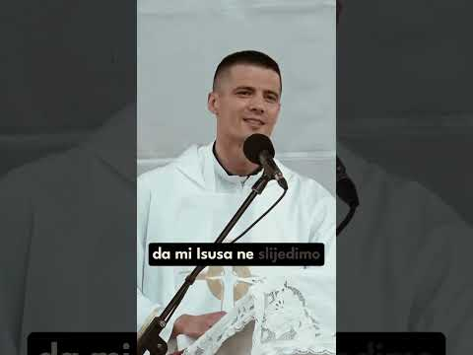

Razgovor:
- Što kaže ovaj mladi svećenik o molitvi?

AKTIVNOSTI – MOLITVA OPĆENITO:

Aktivnost 3: „Molitveni vlak“: ----> BILJEŽNICA
Učenici će od papira izraditi vagone vlaka, ili ih nacrtati. U svaki napišu jedan trenutak u kojem mole (npr. "prije jela").
Naslov:

NAŠA MOLITVA

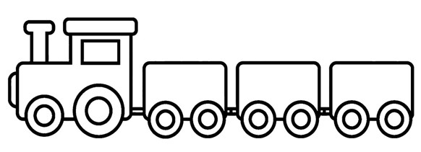
Aktivnost 4: „Krug molitve“:
Učenici će stajati u krugu, a svaki učenik izgovara jednu kratku molitvenu rečenicu (npr. „Hvala Ti, Bože“).

Aktivnost 5: „Molitvena šetnja učionicom“:
Učenici će polako šetati učionicom; na četiri kuta vjeroučitelj stavlja sličice (srce, kuća, škola, križ). Kod svakog kuta učenici nakratko zastanu i u sebi izgovore jednu rečenicu molitve za tu stvar (srce – za prijatelje, kuća – za obitelj itd.).

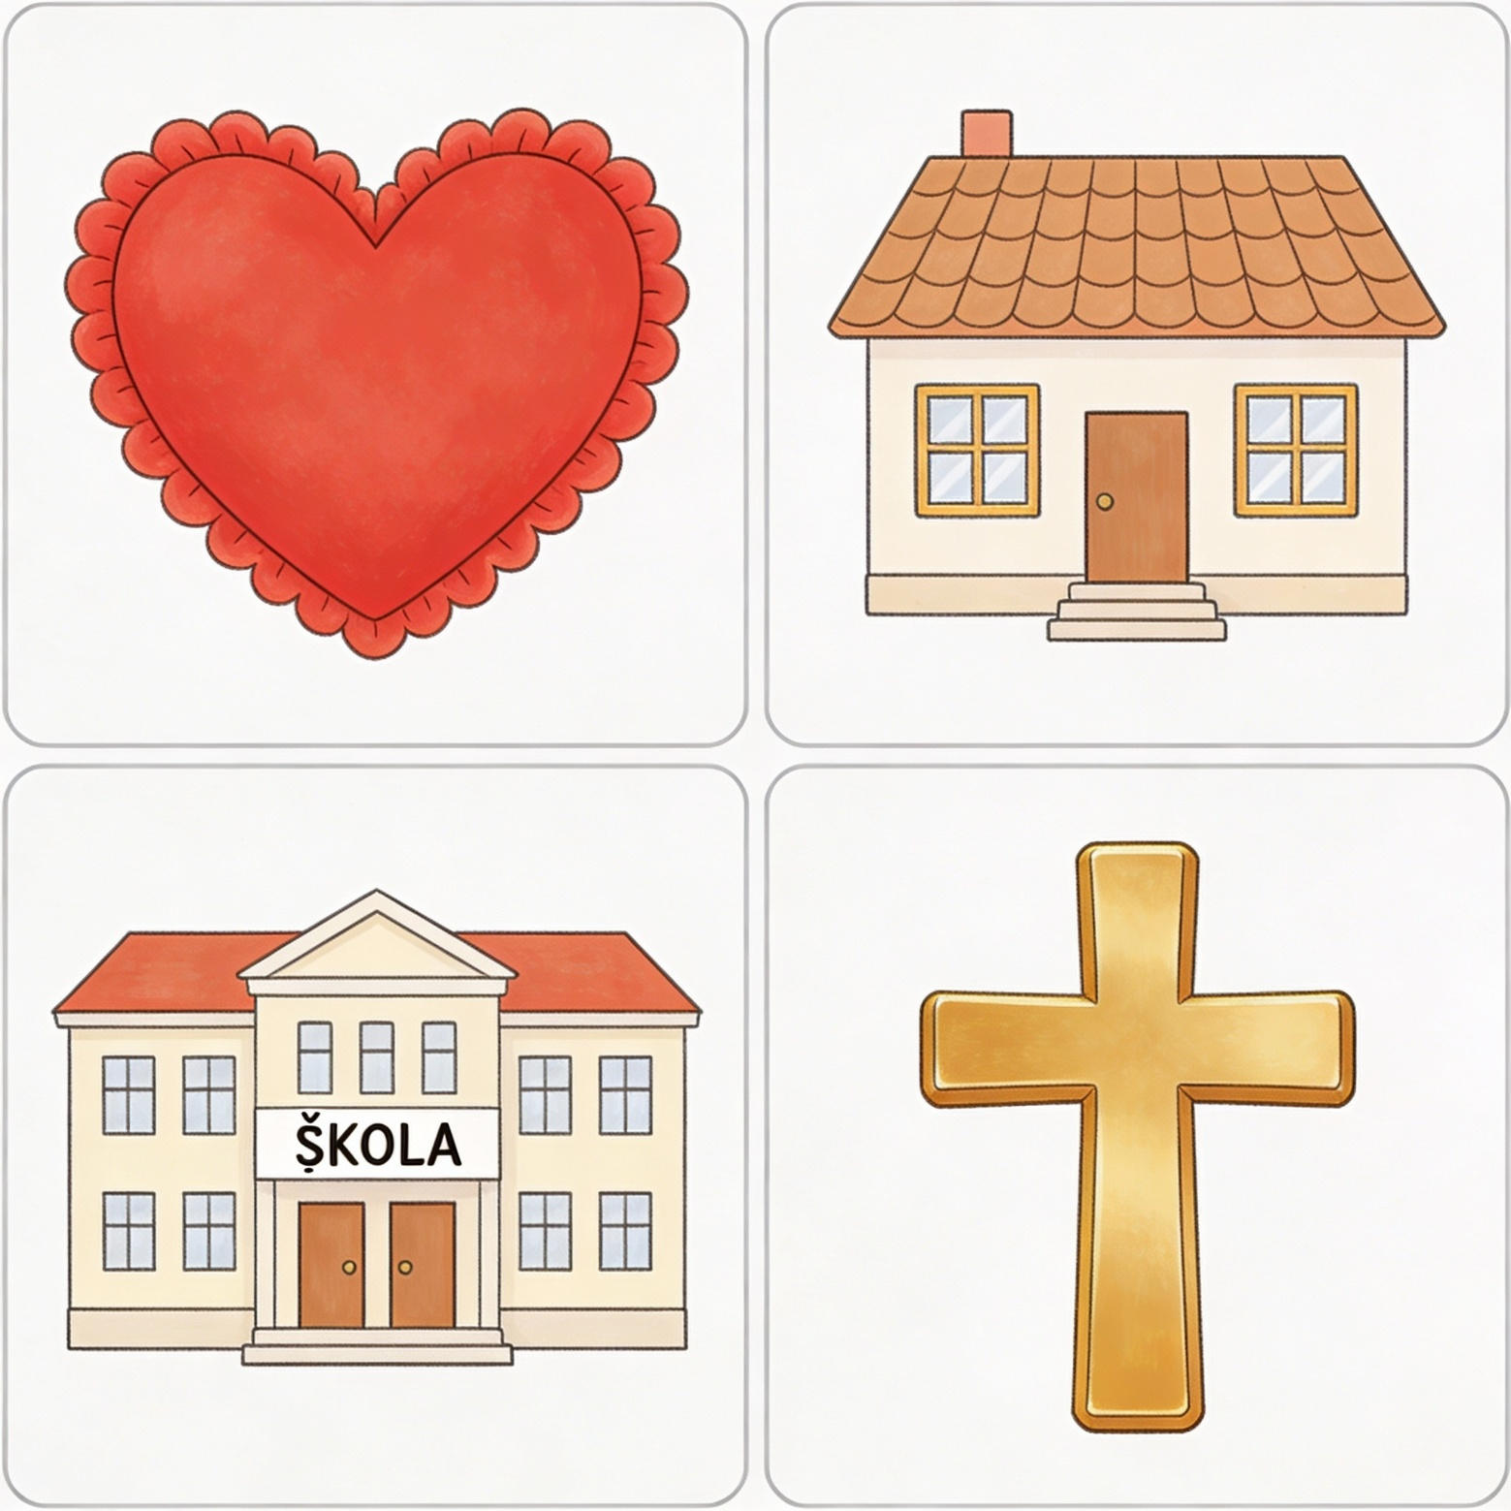

Aktivnost 6: „Telefonska veza s Bogom“:
Učenici će u paru raditi vježbu. Jedan učenik će biti "Bog", a drugi dijete koje se moli. Koriste papirnate čaše spojene koncem kao "telefon". Dijete govori jednostavnu molitvu, a drugo - Bog odgovara: "Čujem te i volim te!" Nakon toga mijenjaju uloge.

AKTIVNOSTI – JUTARNJA MOLITVA

Aktivnost 7: „Sunce novog dana“:
Učenici će nacrtati sunce i u zrake uz pomoć vjeroučitelja (oni kazuju, a vjeroučitelj piše na ploču pa prepisuju s ploče) upisati za što mole na početku dana.



Aktivnost 8: „Buđenje s Bogom“:
Rad u paru: Učenici će glumiti buđenje i kratku jutarnju molitvu.

Aktivnost 9: „Jutarnja rečenica“:
Učenici će dovršiti rečenicu: „Dobro jutro, Bože, hvala Ti za…“

Aktivnost 10: „Buđenje s anđelom“:
Učenici će nacrtati sebe kako mole uz krevet.

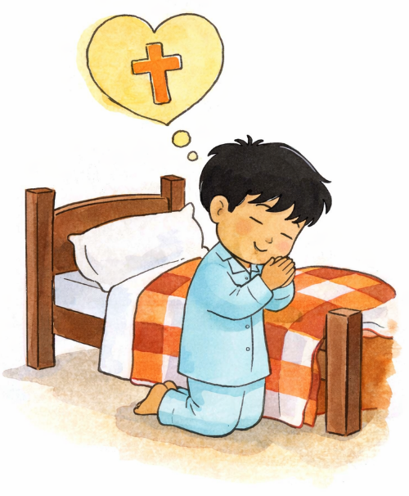

Aktivnost 11: „Budilica za srce“:
Učenici će od kartonskih tanjura izraditi sat koji umjesto brojeva ima nacrtane ruke sklopljene na molitvu.

Aktivnost 12: „Jutarnja pjesma“:
Učenici će poslušati/uvježbati pjesmu/molitvu Isusu „Dobro jutro moj Isuse“; 4:47; Izvor: Mihajlo Janžić; YouTube

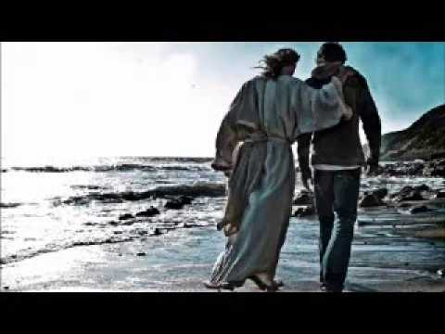

Aktivnost 13: „Budilica za Isusa“:
Rad u skupinama. Učenici će u skupinama osmisliti kratku jutarnju molitvu koja počinje: „Zvon, zvon! Dobro jutro, Isuse…“ i izreći je uz pokret istezanja.

AKTIVNOSTI – MOLITVA PRIJE JELA

Aktivnost 14: „Stol zahvalnosti“:
Učenici će nacrtati stol i oko njega napisati ili nacrtati hranu za koju zahvaljuju.

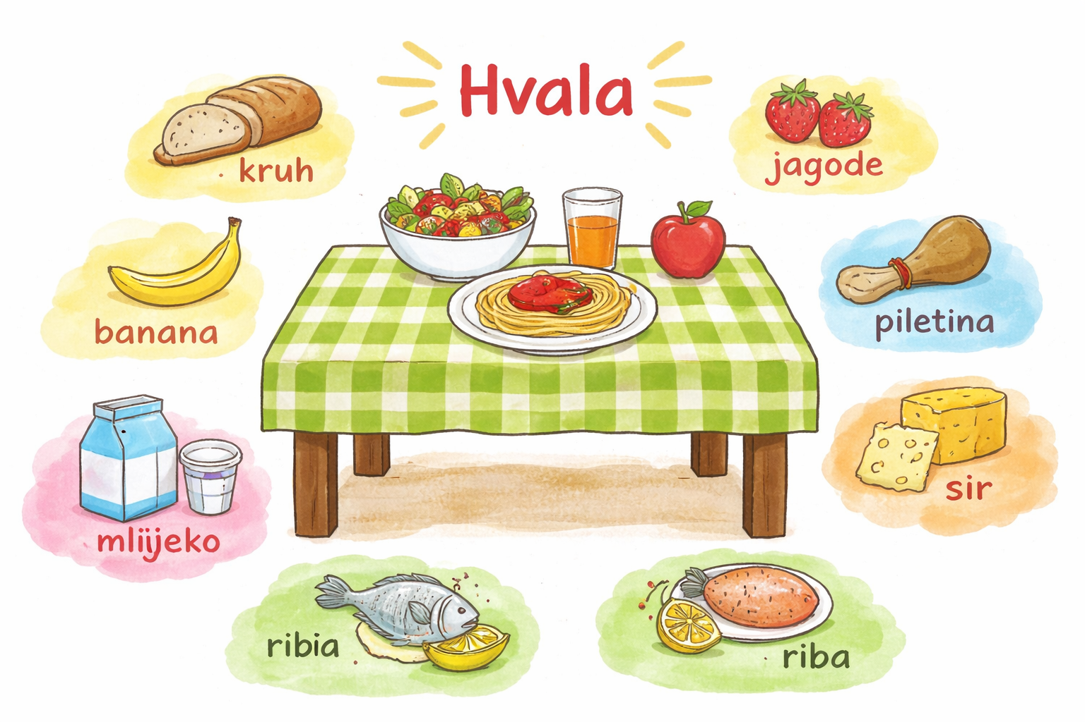

Aktivnost 15: „Tihi blagoslov“:
Učenici će sklopiti ruke i u tišini (mogu i naglas) izmoliti jednu rečenicu prije „jela u mašti“.

Aktivnost 16: „Tanjur zahvalnosti“:
Učenici će nacrtati tanjur i upisati/nacrtati unutra stvari na kojima su Bogu zahvalni.



Aktivnost 17: „Molitvena trpeza“:
Učenici će dobiti papirni tanjur koji će ukrasiti crtežima svoje omiljene hrane. Na rub tanjura učenici će napisati ili zalijepiti riječi jednostavne molitve: "BOŽE, BLAGOSLOVI OVU HRANU. AMEN."

Aktivnost 18: „Blagoslivljajmo zajedno“:
Učenici će u krugu držati se za ruke i izgovoriti molitvu prije jela.

Aktivnost 19: „Poučna priča“:
Vjeroučitelj će pročitati poučnu priču.
Tajna kutijica
Mala Ana imala je posebnu kutijicu koju je uvijek držala ispod jastuka. Nije nikome dala da je otvori. Jedne večeri, njezin mlađi brat Luka ju je pitao što je unutra. Ana se nasmiješila i rekla: „U kutijici su moje molitve.“
Luka se začudio: „Ali kutijica je prazna!“
„Znam“, rekla je Ana. „Jer kad Bogu kažem nešto iz srca, On to odmah primi. Zato moja kutijica nikad nije puna – jer Bog sve moje molitve nosi u svom srcu.“

Pouka: Bog uvijek čuje našu molitvu i čuva je u svom srcu.

Aktivnost 20: „Zapišimo!“: ----> BILJEŽNICA
Učenici će uz pomoć vjeroučitelja dopuniti rečenicu.
Naslov:

NAŠA MOLITVA

MOLIM SE KADA ______________.
NAJVIŠE ZAHVALJUJEM BOGU ZA ____________.

Aktivnost 21: „Radna bilježnica”:
Učenici će uz pomoć vjeroučitelja rješavati RB, str. 45.

Aktivnost 22: „Digitalni udžbenik“ Potrebna je prijava vjeroučitelja s pristupnim podatcima.
Učenici će na pametnoj ploči, ili tabletima pokušati riješiti digitalni zadatak „NAŠA MOLITVA” – Umetanje teksta uz slike.

Aktivnost 23: Mikropauza:
Vjeroučitelj je koristi po želji u bilo kojem trenutku sata kada opadne koncentracija učenika. To može biti bilo što: vic, zagonetka, pitalica, šetnja po razredu, pjesmica i sl. nevezano uz vjeronaučno gradivo. Pripaziti na pristojnost sadržaja! Ako vic sadrži neka imena učenika iz razreda npr. Ivica i Marica, promijeniti ih.

Molitveni semafor
Učenici se kreću po razredu:

crveno – stani
žuto – sklopi ruke
zeleno – nasmiješi se

(1–2 minute, razgibavanje i smijeh)

ZAVRŠNI DIO

Aktualizacija sa sintezom:
Razgovor:
- Gdje ti najčešće moliš?
- Kad ti najviše treba Božja pomoć?
- Možeš li pomoći i prijatelju da nauči moliti?

Zaključak:
- Molitva je razgovor s Bogom. Možemo moliti ujutro, navečer, prije jela, kada učimo ili smo u crkvi. Bog nas sluša uvijek ako se molimo s vjerom.

Domaća zadaća:
Učenici će riješiti, ili dovršiti rješavanje RB, str. 45.

Ili:

Učenici će kod kuće s roditeljima izmoliti jednu molitvu po izboru i nacrtati osjećaj tog trenutka (smješko – radost…).

Samovrednovanje:
- Tko je razumio gradivo neka pokaže palac gore!
- Tko je djelomično razumio gradivo (tak-tak) neka pokaže srednji znak!
- Tko nije razumio gradivo neka pokaže palac dolje!



Molitveni završetak:
Učenici će poslušati pjesmu „Anđele, čuvaru mili…“; 3:36; Autor: Marinko Grubešić; Izvor: YouTube

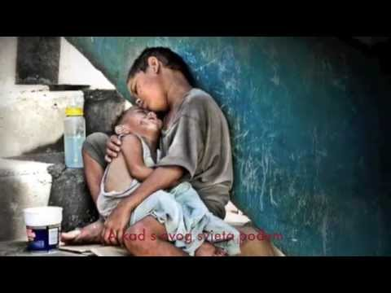

ili:

ZNAK KRIŽA

BOŽE, HVALA TI ŠTO NAS UVIJEK SLUŠAŠ.
NAUČI NAS MOLITI SRCEM. AMEN.

ZNAK KRIŽA.

